GUIA DE APRENDIZAJE UNIDAD 2 N° DE GUÍA: 15
ASIGNATURA: TECNOLOGÍA
NOMBRE ESTUDIANTE: ______________________________________________________
CURSO: _____________5_________________ LETRA: ______ FECHA: __________________
OA: Planificar la elaboración de objetos tecnológicos, incorporando la secuencia de acciones, materiales, herramientas, técnicas y medidas de seguridad necesarias o alternativas para lograr el resultado deseado, discutiendo las implicancias ambientales y sociales de los recursos utilizados.
Objetivo de clase: Secuenciar las acciones que se utilizaron en la elaboración de diversos objetos.
En la guía anterior, argumentaste el porqué de algunos inventos. Hoy trabajaremos con los mismos, pero supondremos los pasos de su elaboración, para ello debes observar muy bien cada imagen y por medio de una lista secuenciar cada acción realizada para su construcción. Por ejemplo:
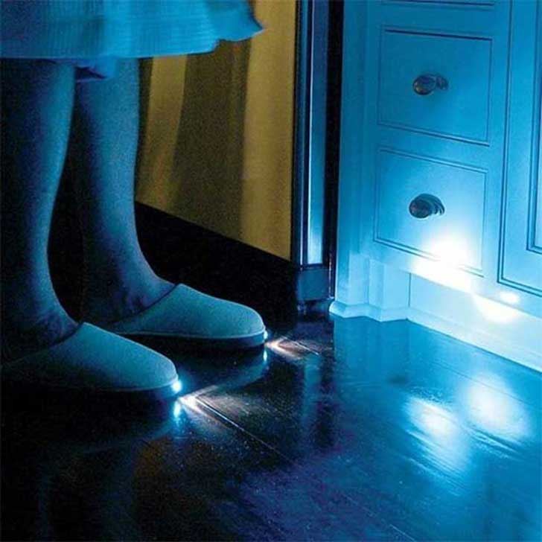 | Acciones:  - Comprar materiales (dos telas de diferente color, hilos, agujas, luces led con batería pequeñas, interruptor de encendido y apagado)  - Usando la plantilla de tus zapatos, dibuja su silueta en la tela que hayas escogido para el centro de tus pantuflas y recorta.  - En la otra tela dibuja nuevamente la silueta de tu plantilla pero agrégale unos 2 a 3 dedos de diferencia, marca y recorta.  - En otra parte de tu tela, volverás a dibujar la silueta de tu plantilla pero solo hasta la mitad, (sin espacio) desde la parte de los dedos hacia el centro.  - Une el paso uno con el dos  - Une el paso cinco con el cuatro  - Pega el interruptor junto a la luz led en la parte delantera de cada pantufla.  - Una vez que tengas todo unido, realiza una costura que refuerce tu trabajo  - Limpiar todo  Y listo…. Ya puedes usar tus pantuflas para despistados en la noche

Si me faltaron pasos, o consideras que se pudo hacer este objeto de otra forma, me gustaría que me lo hicieras saber.
Ahora tú, observa atentamente cada una de las imágenes y secuencia las acciones de construcción de cada uno de ellos. Recuerda que debe ser una lista detallada.
Imagen | Secuencia de acciones
